Vanhempien (ja lasten) osallistaminen:

Perheet osallistuvat vasun tekemiseen pohtimalla ”viikon kysymyksiä” (yhdessä lapsensa kanssa).
Vastaukset tulevat näkyville eteisissä oleviin seinätauluihin tms.

Viikko 10 Kysymys: Minkälainen on turvallinen päiväkoti?
Viikko 10 kysymys: Miksi liikunta ja leikki on päiväkodissa tärkeää?
Viikko 11 kysymys: Miten lapsesi tulisi tulla kuulluksi päiväkodissa?
Viikko 11 kysymys: Millainen on hyvinvoiva lapsi?

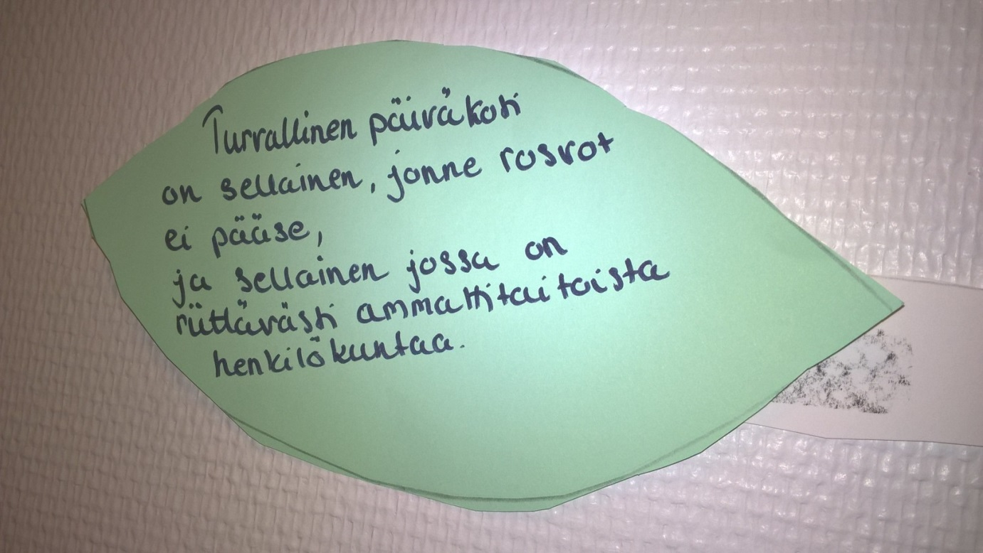
Esimerkkinä Kanervan seinältä löytyvä vastaus:

Koonti vastauksista (Kanerva, Pihkoo, Sateenkaari & Linnunrata):

- Minkälainen on turvallinen päiväkoti?
- Että aikuisilla on silmälasit päässä.
- Turvallinen päiväkoti on sellainen, jonne lapsi jää mielellään ja mihin vanhemmat jättävät hyvin mielin. Toinen koti erilaisilla leluilla ja hyvillä säännöillä :)
- Turvallisessa päiväkodissa on tarpeeksi aikuisia. Turvallisen päiväkodin sisätilat ja ulkoilualue ovat turvallisia ja tarkoitukseensa sopivia
- Turvallinen päiväkoti on lapsista huolehtiva
- On luotettavat aikuiset
- Lämpöä ja läheisyyttä
- Pystyy rauhallisesti leikkimään :)
- Tarpeeksi henkilökuntaa
- On turvalliset ja läsnäolevat aikuiset :) (jotka laittaa pottin kiinni ulkona T. Ella)
- Riiittävästi turvallisia ja pysyviä aikuisia
- Aikuiset ihmiset suojaa
- Kukaan ei kiusaa
- Missä saa nukkua ja levätä
- Aidattu :)
- Semmonen kiva että siellä ei kaverit kiusaa ja satuta muuten. Että on olla hyvä päiväkodissa.
- Ehjä rakennus puhdas ilma.
- Tarpeeksi henkilökuntaa
- Avoin tunnelma henkilöstön ja vanhempien kesken
- Turvallisessa päiväkodissa on turvalliset aikuiset ja piha jossa voi huoletta touhuta.
- Että on tarpeeksi resursseja lapsia kohden. Tämä tarha (lapsen vastaus)
- Turvallinen päiväkoti on sopivan kokoinen, tuttu, tarpeeksi hoitajia, selkeät säännöt, turvallinen leikkiympäristö, tasapuolinen kohtelu (ei kiusaamista, syrjimistä)
- Kaikkina aikoina riittävä henkilökunta, samat säännöt ja kiusaamiselle HETI ei
- Kaikki huomioidaan
- Siellä on sääntöjä
- Ei tapella
- Et aikuiset vahtis niitä lapsia ja auttais myös
- Ja et jos molemmat vanhemmat olis kipeitä vois sinne tarhaan jäädä yöksi

- Miksi liikunta ja leikki on päiväkodissa tärkeää?
- Leikkiessä opitaan olemaan yhdessä.
- Leikissä saa harjoitella taitoja joita ei vielä osaa
- Liikunta auttaa oppimista
- Jotta sydän jyskyttää
- Liikunta on siks hyvää et lihakset kasvaa
- Leikkiminen on siks hyvää, että jos kukaan ei halua leikkiä, silloin harmittaa niin paljon ja joutuu leikkimään yksin
- Se leikkiminen ei synny niin helposti mut kun leikkii vaan niin se alkaa sitten sujua
- Leikki on lasten työtä
- Lasten täytyy saada leikkiä, koska se kehittää heitä, yhdessä tekemistä ja tulee onnistumisia
- Liikunta on tärkeää myös kehittymisen ja onnistumisien takia
- Liikunta ja leikki ovat päiväkodissa tärkeää lapsen motoriikan kehittämiselle. Liikuntaan kannustaminen varhaisessa vaiheessa kehittää lapsen liikuntatottumuksia ja kannustaa liikkumaan läpi elämän.
- Että lapsi saa olla lapsi.
- Että vahvistuu silleen ja on kiva tehdä niitä. Siksi koska se on kivaa :)
- Liikunta ja leikki on päiväkodissa tärkeää koska siitä saa vahvuutta <3 <3 Siinä saa myös purkaa energiaa ja oppii ryhmässä työskentelyn
- Koska sit ov vahvempi ja lihakset kasvaa.
- Pitää uskaltaa leikkiä toisten kanssa, sitten väsyttää illalla ja saa hyvin unta.
- Se on lapsien lempijuttu.
- Että saa energiaa
- Lapset nauttivat sekä saavat eväitä terveelliseen elämään.
- Lapset tarvitsevat leikkiä ja liikuntaa (leikkiä sekin) oman kehitystasonsa haasteiden harjoitteluun. Lapsi oppii vuorovaikutusta, ryhmässä toimimista, sääntöjen mukaan toimimista + paljon muuta.
- Liikunta tukee motoriikan kehityksen lisäksi mm. keskittymistä ja tarkkaavaisuutta + muuta oppimista.
- Ilman niitä voi tulla paha olo.
- Lapset pääsevät purkamaan energiaa ja leikin kautta kaveruussuhteet syventyvät.
- Lapset kehittyvät mororisesti ja saavat purkaa energiaa.
- Siksi kun lapset tykkää leikkiä
- Siksi kun pitää olla tossut.
- Siksi että tulee vahvaksi.
- Lapsi tarvitsee päivittäin liikuntaa, päivähoidossa sitä on yhdessä kiva toteuttaa. Leikki auttaa lapsen kaikenlaisessa kehityksessä. Ja siihen on annettava mahdollisuus. :)
- Aktiviteetit ovat tärkeitä lapsen kehitykselle. Täällä monipuolinen tarjonta lapsille: metsäretket, Kaijan puisto yms. Lapset saa purkaa energiaa.
- Liikunta ja leikki on tärkeää hyvinvoinnin kannalta, vuorovaikutustaitoja, lapsi saa ilmaista itseään, yhdessä toiminta. Oppimisen iloa ja kokea onnistumisia sekä pettymyksiä.

- Miten lapsesi tulisi tulla kuulluksi ja nähdyksi päiväkodissa?

- Saamalla osallistua päiväkodin toimintaan omana itsenään ja kykyjensä mukaan, suvaitsevaisessa ympäristössä.
- Lapsen kuulluksi tuleminen riippuu paljolti lapsen iästä. Isompaa lasta voi osallistaa esim. kysymällä mielipiteitä eri toimintoihin / teemapäiviin yms. On tärkeää myös seurata lapsen sanatonta ilmaisua ja näin ymmärtää lasta -> kuulla lasta.
- Lapsen tulisi saada ilmaista itseään ja näyttää tunteensa.
- Vanhempien vartit tärkeitä.
- Niin, että (vuorotellen) erirytmiset lapset huomioidaan - jotkut lapset nauttivat nopeammasta toiminnasta, toiset hitaammasta.
- Keskustelujen avulla. Hiljainen lapsi saattaa ilmaista itseään tekemisen kautta.
- Leikin, laulun, keskustelun avulla tai esim. piirtämisen kautta.
- Lapselta kysymällä (mitä sä kuvittelet?)
- Häneltä kyselemällä
- Pysähtymällä lapsen luokse. Kohtaamalla vertailematta. Omana itsenä.
- Pieniä juttutuokioita lapsen kanssa päivän lomassa.

- Millainen on hyvinvoiva lapsi?

- Hyvinvoiva lapsi on iloinen ja luottavainen.
- Leikkivä, utelias, avoin uusille asioille, tasapainoinen ja tarpeeksi huomiota saava.
- Hyvinvoiva lapsi on enimmäkseen tyytyväinen, jolle on perusturvallisuus ja tarpeet taattu. Hyvinvoiva ja onnellinen lapsi, joka on kiinnostunut ympäristöstään.
- Hyvin voiva lapsi saa olla oma itsensä ja toteuttaa itseään.
- Iloinen, innokas, luottava. Joka leikkii kiltisti, sanoo nättejä sanoja (Ella)
- Kiva (Jemi)
- Leikkii, uskaltaa näyttää tunteita, luottaa ihmisiin.
- Iloinen
- Luottavainen, iloinen
- Laittaa itse kengät (omatoiminen). Että ei ole hikkaa!
- Iloinen

